《安全评价报告信息公布表》
机构名称 | 重庆市安全生产科学研究有限公司 |  |  |  |  |  | 资质证号 |  |  | APJ-（渝）-001
委托单位 | 景泰县泰瑞工贸有限责任公司
项目名称 | 景泰县泰瑞工贸有限责任公司景泰县上沙沃镇大碱沟石英石矿安全现状评价报告
项目类别 | □预评价 ☑现状评价 □验收评价 □其他
所属业务类别 |  | 非煤矿山
安全评价过程控制情况
安全评价项目管理 | 项目组组长 |  |  |  | 技术负责人 |  |  |  |  |  | 过程控制负责人
安全评价项目管理 | 陈兴勇 |  |  |  | 唐元杰 |  |  |  |  |  | 冯皓
编制过程 | 报告编制人 |  |  | 报告提交日期 |  |  |  | 报告审核人 |  |  |  | 报告审批人
编制过程 | 陈兴勇、卢耀鹏 |  |  | 2024.5 |  |  |  | 曹强宝 |  |  |  | 徐茂
姓 名 | 认定专业 |  | 安全评价师从业识别卡/证书编号 |  |  |  |  | 注册安全工程师  注册证号 |  |  |  |  | 是否专职
陈兴勇 | 机械 |  | S011053000110191001247 |  |  |  |  | - |  |  |  |  | 否
欧 建 | 地质 |  | 1800000000301234 |  |  |  |  | - |  |  |  |  | 是
孙文豪 | 通风 |  | S011053000110193002453 |  |  |  |  | - |  |  |  |  | 是
吴子科 | 采矿 |  | 1500000000100173 |  |  |  |  | - |  |  |  |  | 是
卢耀鹏 | 安全 |  | S011041000110193001773 |  |  |  |  | - |  |  |  |  | 是
曹强宝 | 城市道路与桥梁 |  | S011041000110192002509 |  |  |  |  | - |  |  |  |  | 是
唐元杰 | 采矿 |  | 0800000000103084 |  |  |  |  | - |  |  |  |  | 是
冯皓 | 机械、化工机械 |  | S011053000110201000802 |  |  |  |  | - |  |  |  |  | 是
项目简介 | 项目简介：  一、企业简介  景泰县泰瑞工贸有限责任公司景泰县上沙沃镇大碱沟石英石矿采矿权人为景泰县泰瑞工贸有限责任公司，公司成立于2005年04月28日；类型：有限责任公司（自然人投资或控股）；住所：甘肃省白银市景泰县上沙沃镇；法定代表人：苗国栋。  景泰县泰瑞工贸有限责任公司于2020年8月7日取得了白银市自然资源局颁发的《景泰县泰瑞工贸有限责任公司景泰县上沙沃镇大碱沟石英石矿采矿许可证》（采矿许可证号：C6204002010107130077340），开采矿种：冶金用石英岩，开采方式：露天开采，矿区面积：0.4723平方公里，生产规模：10.00万吨/年。有效期限：2018年11月19至2028年11月19日。  景泰县泰瑞工贸有限责任公司景泰县上沙沃镇大碱沟石英石矿于2021年07月28日取得了白银市应急管理局颁发的《安全生产许可证》，许可证编号为：（甘）白FM安许证字【0120】号），（有效期：2021年07月30日至2024年07月29日）。许可范围：冶金用石英岩露天开采。  景泰县泰瑞工贸有限责任公司上沙沃镇大碱沟石英石矿（以下简称该矿山）位于景泰县城西北，景泰县上沙沃镇大碱子沟，矿区距离景泰县城20km，东侧距段家井村11km，东北侧距离上沙沃镇约11km，矿区南侧距定武高速（G2012）约13km，矿区北侧距离S308线约9.5km，矿区内无文物古迹与风景名胜，东北侧距梧桐山绿化区约700m，北隔荒山距梧桐山庄约220m，西北隔荒山距景泰县兴泰矿业有限公司矿山约750m，西北隔荒山距景泰县兴泰矿业有限公司破碎站380m，西南隔荒山距采矿区约300m。其他方位均为荒山，其他方位1000m范围内没有其它厂矿企业和生产单位，区域周边环境良好，矿山生产对周边环境影响较小，交通条件便利。  现场勘察照片：  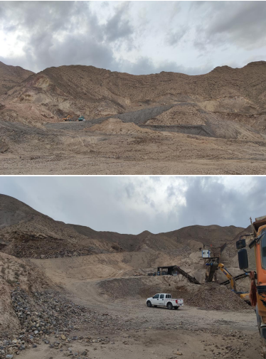
现场开展工作情况 | 勘验人员 |  | 勘验时间 |  |  | 勘验任务 |  |  | 勘验中的问题
现场开展工作情况 | 陈兴勇、卢耀鹏、李如香 |  | 2024.04.12 |  |  | 现场勘验 |  |  | 1）矿山道路未修筑排水沟；  2）配电室未设置应急照明灯、工具配备不齐全；  3）破碎站皮带防护罩缺失；  4）破碎站楼梯扶手不全。

